Kehebatan Galaxy AI Wujudkan Kreativitas Lebih Mengesankan Lagi
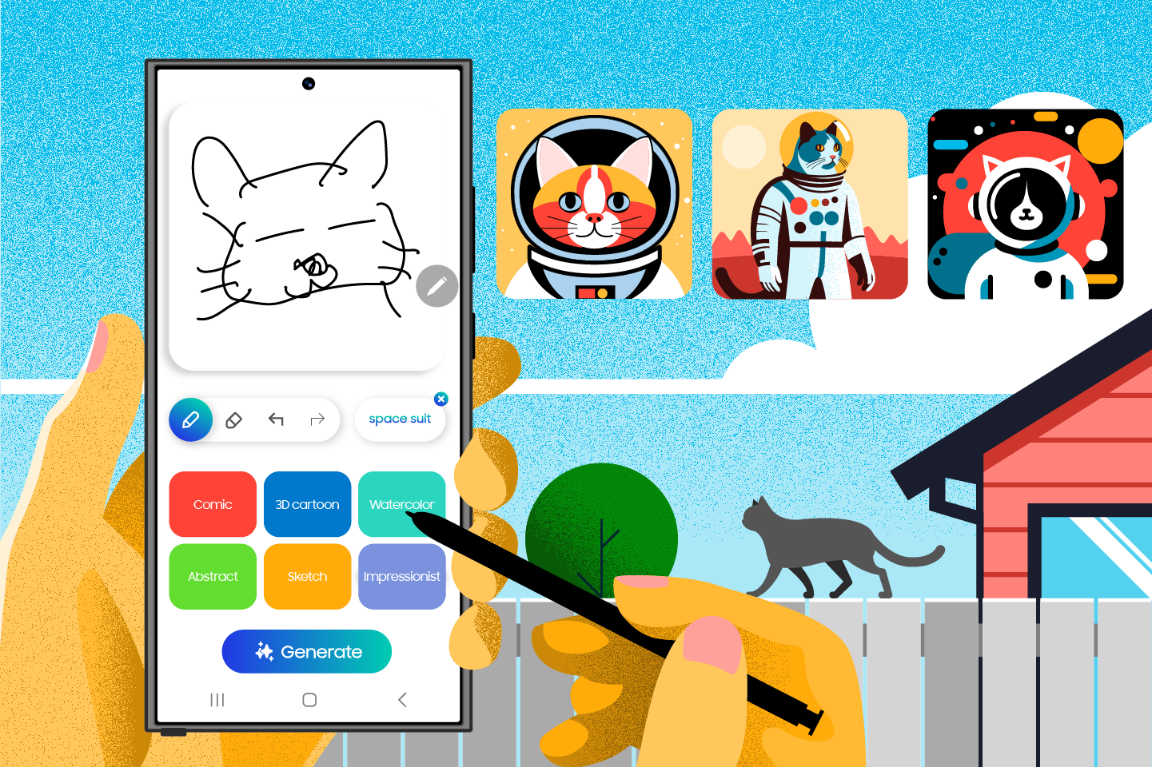
Jakarta, 15 Januari 2024 - Selama lebih dari satu dekade, masyarakat di seluruh dunia telah memanfaatkan smartphone Galaxy untuk meningkatkan produktivitas dan kreativitas. Sebagai salah satu device unggulan, seri Galaxy S Ultra yang menjadi penerus inovasi dari seri Galaxy Note telah menjadi ikon kreativitas tanpa batas dan sangat disukai oleh para penggemar Galaxy.

Dengan performa yang luar biasa, layar yang lebar, dan S Pen ikonik, Galaxy S Ultra dikenal sebagai device terbaik yang memungkinkan pengguna menuangkan inspirasi hingga mencatat ide di mana saja dan kapan saja, bahkan tanpa harus membuka kunci smartphone atau mencari aplikasi note.
Kreativitas Tanpa Batas
Tahun lalu, Samsung meluncurkan Galaxy AI yang menandai dimulainya era baru dalam Mobile AI. Dengan kehadiran teknologi canggih ini memungkinkan seri Galaxy S Ultra menjadi tool yang semakin tak tergantikan dalam mengoptimalkan kebebasan berkreasi dan siap membantu kamu meraih hasil maksimal.
Fitur Sketch to Image yang kini terintegrasi dengan Drawing Assist telah berkembang menjadi lebih canggih. Dengan memanfaatkan berbagai input, seperti menggambar menggunakan S Pen atau jari, kini pengalaman tersebut ditingkatkan menjadi multimodal. Kamu bisa mewujudkan ide-ide dengan menggambarnya, menulis deskripsi gambar yang diinginkan, atau memberi perintah suara untuk menggambar apa yang kamu bayangkan. Jika kamu bisa membayangkannya, Galaxy AI siap membantu mewujudkannya.
Misalnya, jika ingin berimajinasi kamu bisa menggambar seekor kucing menggunakan S Pen. Lalu, dengan Galaxy AI multimodal, ketik kata "spacesuit" untuk memasang pakaian luar angkasa pada kucing tersebut dan membayangkan si kucing berada di luar angkasa. Atau, mungkin kamu sedang membayangkan rumah impian kamu. Cukup menggunakan S Pen, kamu bisa membuat sketsa cepat dari fasad rumah tersebut. Kemudian, jika kamu belum yakin di mana rumah impianmu seharusnya berada, cukup ketik beberapa lokasi seperti "di tepi pantai" atau "di pegunungan," dan Drawing assist akan membantu kamu melihat rumah impianmu dari sudut pandang yang berbeda.
Dari Note ke Ultra, dan Lebih Jauh Lagi
Kebebasan kreatif tingkat tinggi ini berakar pada warisan inovasi yang dimulai pada tahun 2011, saat kami meluncurkan Galaxy Note untuk mengubah cara kita melihat potensi kreatif di smartphone. Kekuatan dan semangat inovasi tersebut terus diteruskan melalui seri Galaxy S Ultra, dan semakin berkembang berkat hadirnya Galaxy AI.
Dengan One UI 7, platform AI pertama dari Samsung yang terintegrasi, smartphone kamu akan menjadi teman AI yang dapat memahami bahasa manusia, baik melalui teks, suara, maupun gambar. Ini akan menjadi standar baru untuk AI mobile multimodal yang membuka peluang kreativitas luar biasa. Namun, ini baru sekadar gambaran awal. Jangan lewatkan Galaxy Unpacked pada 23 Januari untuk menyaksikan bagaimana seri Galaxy S berikutnya dapat mengungkapkan kreativitas kamu secara maksimal.

-o0o-

Tentang Samsung Electronics Co., Ltd.
Samsung menginspirasi dunia dan membentuk masa depan dengan ide dan teknologi transformatif. Perusahaan ini mendefinisikan ulang dunia TV, smartphone, wearables, tablet, peralatan rumah tangga, sistem jaringan dan memori, sistem LSI, foundry dan solusi LED, serta menghadirkan pengalaman terhubung yang mulus melalui ekosistem SmartThings dan kolaborasi terbuka dengan para mitra. Untuk berita terkini, silakan kunjungi Samsung Newsroom di news.samsung.com.

Untuk keterangan lebih lanjut:
Fia Handayani  Public Relations Manager  Samsung Electronics Indonesia  Email: f.handayani@samsung.com | Maghfira Tabrani  Manager  Carl Byoir  Email: maghfira.tabrani@carlbyoir.com

